门头沟区2016—2017学年度第一学期期末调研试卷
九年级语文
考  生  须  知 | 1.本试卷共12页，共五道大题，22道小题。满分120分。考试时间150分钟。  2.在试卷和答题卡上准确填写学校名称、班级和姓名。  3.试卷答案一律填写在答题卡上，在试卷上作答无效。  4.在答题卡上，用黑色签字笔作答。  5.考试结束后，将答题卡交回，试卷自己留存。
一、基础·运用（共20分）
（一）（共16分）
1.（4分）

有这样一群人，他们在“9.3”阅兵式上，赢得了最多的掌声和最高的敬意。当300余名抗战老兵组成的乘车方队经过天安门城楼时，苍苍白发，熠熠勋章，这群耄耋老人用微微颤抖的军礼表达着对祖国强盛的崇高敬意。70多年前，他们是走上抵御外辱、保家卫国之路的勇士。在经历了血与火的洗礼后，他们依旧对国家和民族怀抱 ① 。他们 ② ，筑起一条 ③ 的血脉长城。积淀在他们身上的赤子情怀和文化血脉，将共圆“中国之梦”。
(1)对文中加点字的注音和画线字笔顺的判断，全都正确的一项是（ ）（2分）
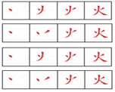
A.颤抖（chàn） “火”字的笔顺是:
B.颤抖（zhàn） “火”字的笔顺是:
C.颤抖（zhàn） “火”字的笔顺是:
D.颤抖（chàn） “火”字的笔顺是:
(2)根据上面选段语意，分别在横线①②③处填入词语，最恰当的一项是（ ）（2分）
A. ①拳拳之心 ②死而后已 ③美丽无比
B. ①赤子之心 ②众志成城 ③中外闻名
C. ①拳拳之心 ②众志成城 ③坚不可摧
D. ①赤子之心 ②死而后已 ③绵延万里
2.书法作品 （4分）
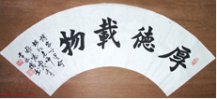
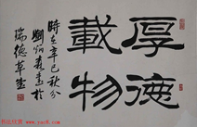
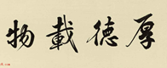

（1）上面是“厚德载物”的三幅书法作品，请你欣赏后选择自己喜欢的一种，按照现代书写规范抄写在答题卡中相应的方格内。（2分）
（2）《周易·坤》有云：“君子以厚德载物。”《国语·晋语六》也云：“吾闻之，唯厚德者能受多福，无福而服者众，必自伤也。”厚德载物，雅量容人。下面是关于“厚德载物”的理解，你认为有误的一项是（ ）（2分）
A.“厚德载物”，即以深厚的德泽育人利物。做人首先要强调厚德，不断提高自身的道德修养。只有增加了内涵，具备了崇高的道德和博大精深的学识，才能够关心人、爱护人，并以正直和与人为善的态度处理好人与人之间的关系，兼容并蓄。
B.“厚德载物”是一种博大的精神素养。如果我们注重自我修养，在人际互动中约束个人行为，减少人际摩擦，化解人际中的紧张与冲突，自然就有利于形成稳定和谐的社会环境。这，对于调节各种关系和矛盾，使社会和谐稳定发展至关重要。
C.“厚德载物” 要求人们具有广博的爱心，乐善好施。要有道义感，见义勇为；要有道德操守，讲诚信；要正确处理义利关系，见利思义；要有承担责任与苦难的勇气等。
D.“厚德载物”有利于督促人们追求个人幸福。现实社会中，物质生活提高后，人的幸福感并不一定增加，人们领悟到生活不只是为满足物质享乐而忙碌，还应有一种精神追求的乐趣。因此，“厚德载物”能够让人们有一种合理追求个人生活的理由。
3.2017年，为酉鸡年。请你根据要求回答问题。（8分）


（1）申猴去酉鸡来。在这辞旧迎新之际，请你围绕新年的喜庆气氛，为下面的上联补写下联。（2分）
上联：猴引康庄道；
下联： 锦绣春。
（2）带鸡字的成语有：闻鸡起舞 （再任意写出2个）（2分）
（3）请你从下面有“鸡”字谐音的成语中，任选2个或2个以上，给亲朋好友写一段新年祝福的话语。（20—40字之间）（4分）
生机勃勃 当机立断 神机妙算 吉祥如意
吉人天相 大吉大利 吉星高照 万事大吉

（二）填空（共4分）
4．默写。（4分）
（1）关关雎鸠，在河之洲。 ， 。（《关雎》 《诗经》两首） （2分）
（2） ， 。 所谓伊人，在水之涘。（《蒹葭》 《诗经》两首） （2分）
二、名著阅读（共10分）
5.阅读《论语》中的选篇，回答问题。（3分）
（1）下面是《论语》中论述孝道的四则语录，请你将论述内容与《礼记·祭义篇》一致的一则语录挑选出来。（1分）（只填序号）
《礼记·祭义篇》说：“孝子之有深爱者必有和气，有和气者必有愉色，有愉色者必有婉容。”这段话是说，真正的孝，首先要有爱，有爱才会对父母有愉悦的容色。
①子日：“今之孝者，是谓能养。至于犬马，皆能有养；不敬，何以别乎？”
②子日：“色难。有事，弟子服其劳；有酒食，先生馔。曾是以为孝乎？”
③子日：“事父母几谏 。见志不从，又敬不违，劳而不怨。”
④子日：“父母在，不远游，游必有方。”
（2）联系《论语》所述的相关内容和《礼记·祭义篇》，结合生活实际，说说你怎样理解“孝”的现实意义。（2分）
6.《 ① 》是鲁迅唯一一本回忆性散文集，是鲁迅回忆童年、少年和青年时期不同生活经历与体验的文字。有表现在百草园和 ② （地名）游戏、玩乐和读书的，有表达对正直热诚、治学严谨、没有狭隘民族偏见的恩师 ③ 的真挚怀念之情的。这是一本能够帮助我们不断进步和成长的好书。（3分）
7.阅读下面的连环画后回答问题。（4分）
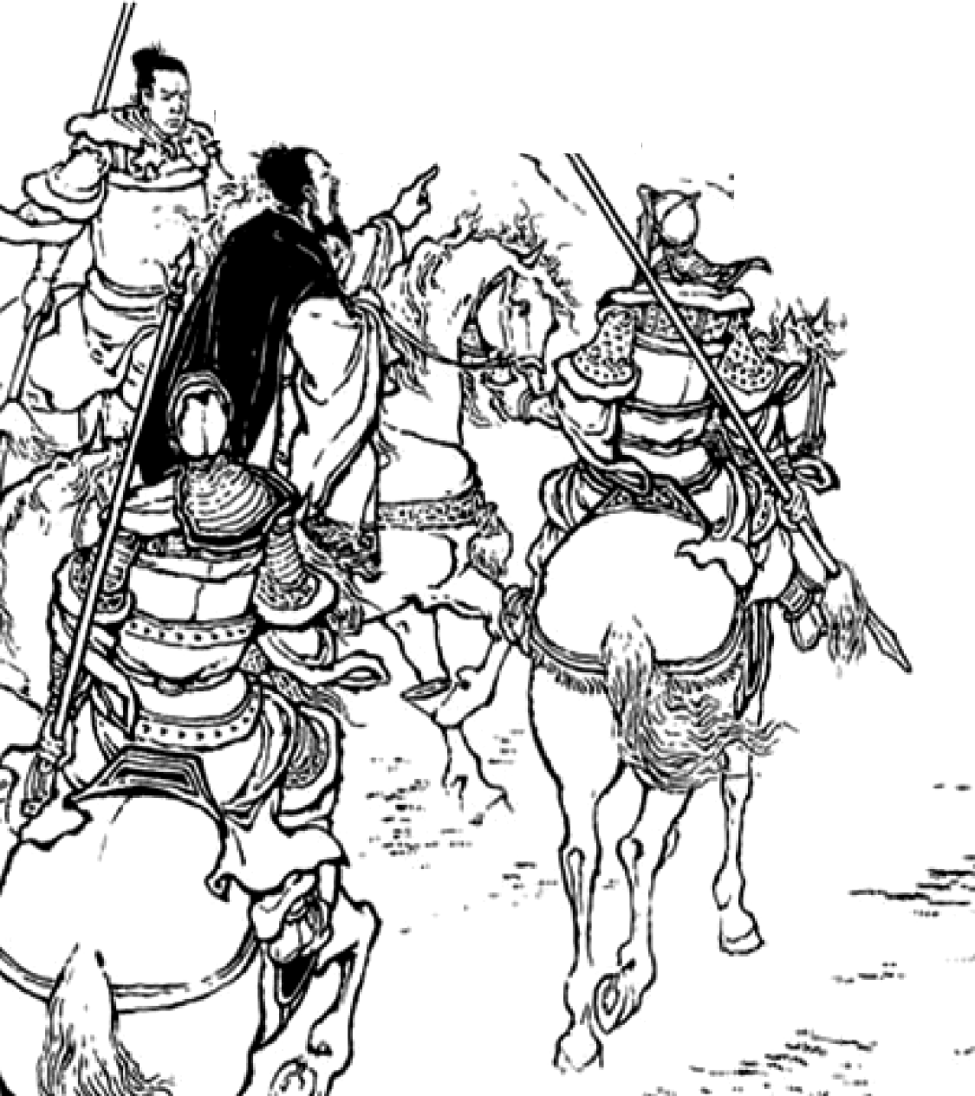 | 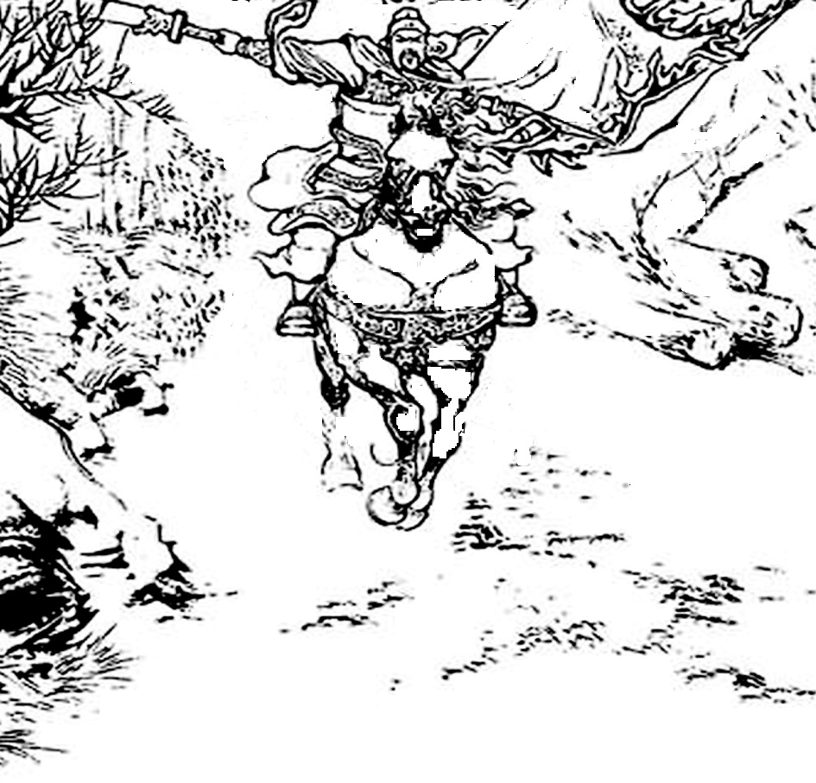 | 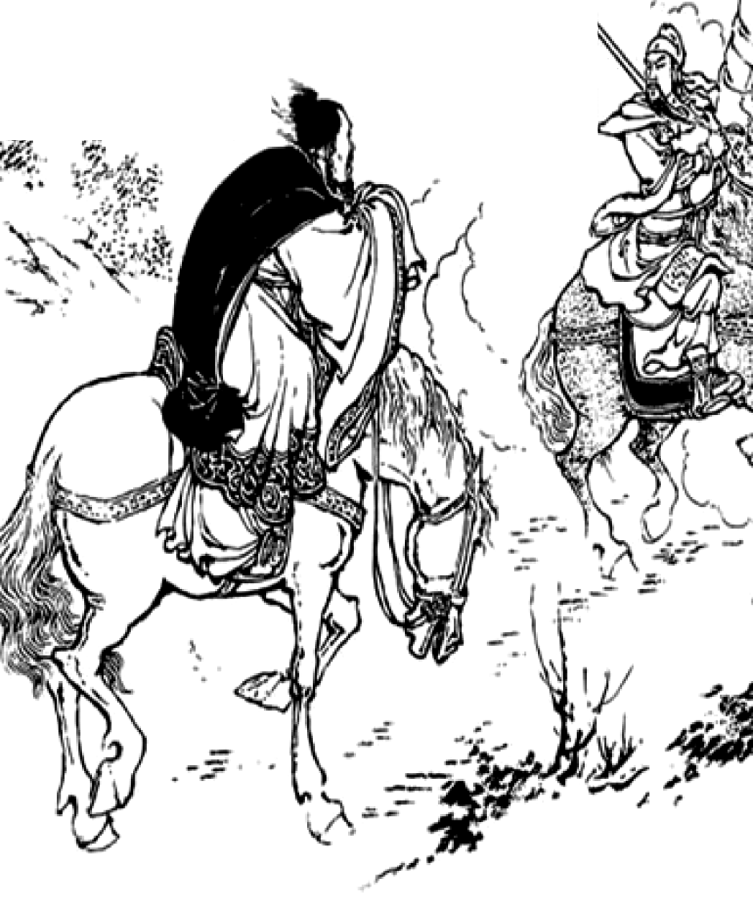
1.却说曹操赤壁兵败，一路溃退至华容道，操回顾只有三百余骑随后。 | 2.忽然，一声炮响，两边五百校刀手摆开，为首大将手提青龙刀，跨骏马，截住去路。 | 3.曹操纵马向前，说：  。
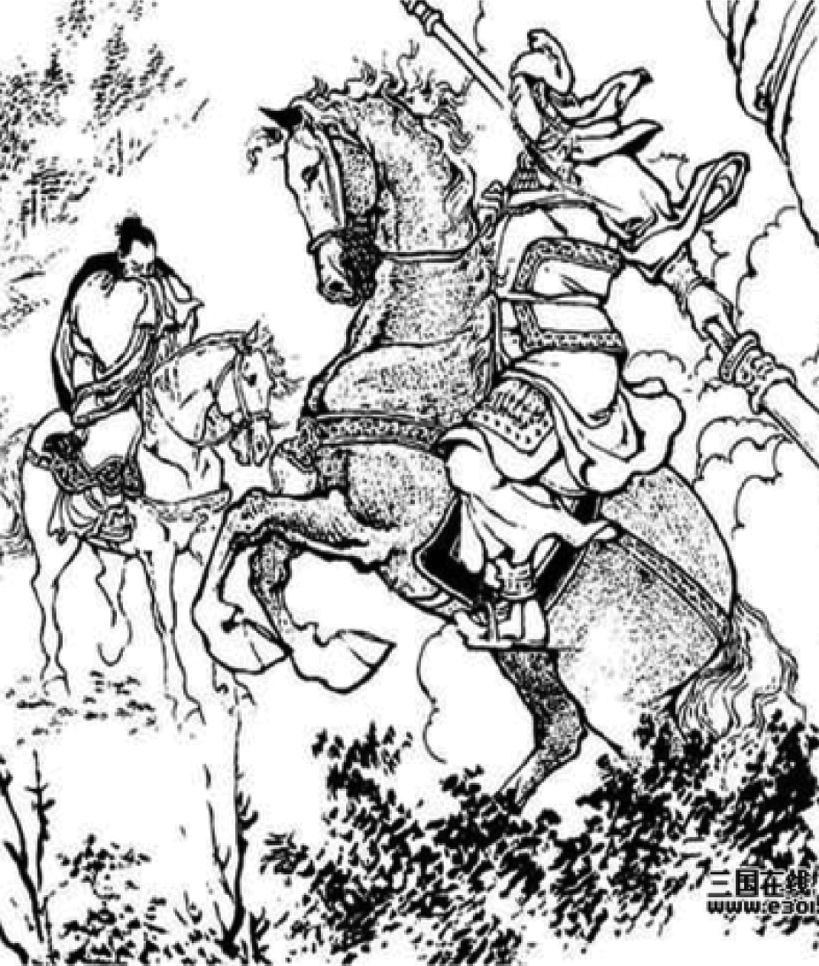 | 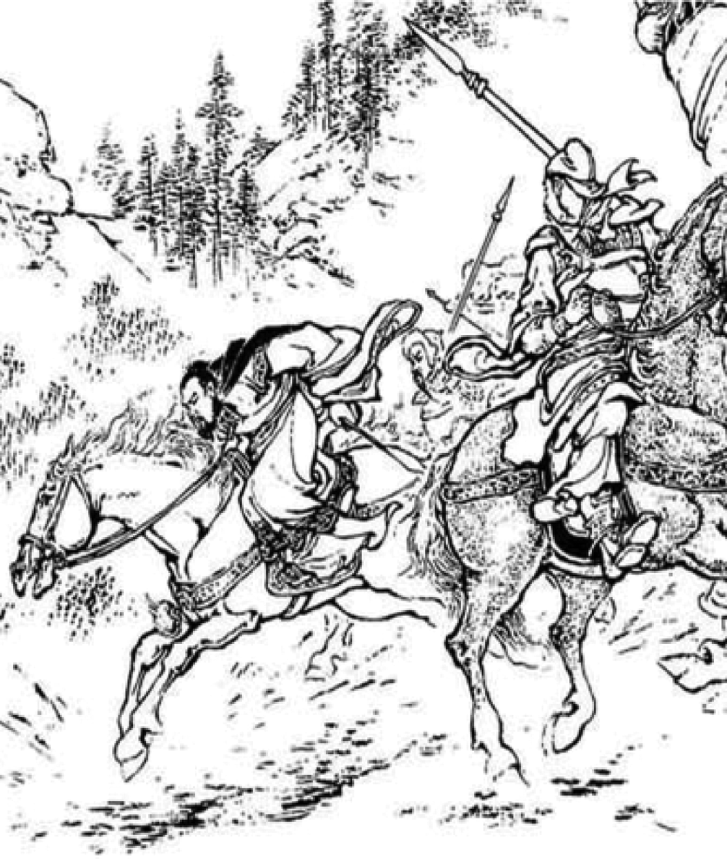 | 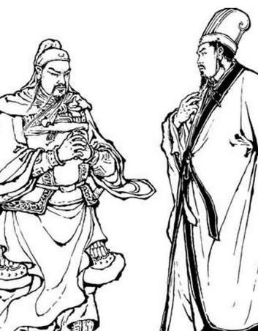
4.“他”是个义重如山之人，想起当日曹操许多恩义，与后来五关斩将之事，如何不动心？ | 5.“他”于是把马头勒回，谓众军曰：“四散摆开。”这分明是放曹操的意思。操见“他”回马，便和众将一齐冲将过去。 | 6.“他”引军自回，孔明执杯相迎，“他”曰：“吾特来请死。”
（1）上面连环画的内容取材于古典小说《三国演义》中 ① 的情节，画面中“他”
是 ② （人名）。（2分）
（2）结合前后内容，补写第3幅连环画。（要求20—50字之间）（2分）
三、阅读文言文，完成第8—11题。（共10分）
出师表
诸葛亮
①先帝创业未半而中道崩殂，今天下三分，益州疲弊，此诚危急存亡之秋也。然侍卫之臣不懈于内，忠志之士忘身于外者，盖追先帝之殊遇，欲报之于陛下也。诚宜开张圣听，以光先帝遗德，恢弘志士之气，不宜妄自菲薄，引喻失义，以塞忠谏之路也。
②宫中府中，俱为一体，陟罚臧否，不宜异同。若有作奸犯科及为忠善者，宜付有司论其刑赏，以昭陛下平明之理，不宜偏私，使内外异法也。
③侍中、侍郎郭攸之、费祎、董允等，此皆良实，志虑忠纯，是以先帝简拔以遗陛下。愚以为宫中之事，事无大小，悉以咨之，然后施行，必能裨补阙漏，有所广益。
④将军向宠，性行淑均，晓畅军事，试用于昔日，先帝称之曰能，是以众议举宠为督。愚以为营中之事，悉以咨之，必能使行阵和睦，优劣得所。
⑤亲贤臣，远小人，此先汉所以兴隆也；亲小人，远贤臣，此后汉所以倾颓也。先帝在时，每与臣论此事，未尝不叹息痛恨于桓、灵也。侍中、尚书、长史、参军，此悉贞良死节之臣，愿陛下亲之信之，则汉室之隆，可计日而待也。
⑥臣本布衣，躬耕于南阳，苟全性命于乱世，不求闻达于诸侯。先帝不以臣卑鄙，猥自枉屈，三顾臣于草庐之中，咨臣以当世之事，由是感激，遂许先帝以驱驰。后值倾覆，受任于败军之际，奉命于危难之间，尔来二十有一年矣。
⑦先帝知臣谨慎，故临崩寄臣以大事也。受命以来，夙夜忧叹，恐托付不效，以伤先帝之明，故五月渡泸，深入不毛。今南方已定，兵甲已足，当奖率三军，北定中原，庶竭驽钝，攘除奸凶，兴复汉室，还于旧都。此臣所以报先帝而忠陛下之职分也。至于斟酌损益，进尽忠言，则攸之、祎、允之任也。
⑧愿陛下托臣以讨贼兴复之效，不效，则治臣之罪，以告先帝之灵。若无兴德之言，则责攸之、祎、允等之慢，以彰其咎；陛下亦宜自谋，以咨诹善道，察纳雅言，深追先帝遗诏。臣不胜受恩感激。
⑨今当远离，临表涕零，不知所言。
8．解释下列语句中加点词的意思。（2分）
（1）以光先帝遗德 光：________
（2）陟罚臧否 陟：________
9．把下面句子翻译成现代汉语。（4分）
（1）咨臣以当世之事。
（2）咨诹善道，察纳雅言。
10．在《出师表》中，诸葛亮给刘禅所提建议中最重要的一条是：亲贤臣，远小人。结合选文内容说说为什么。（2分）
11．《出师表》是诸葛亮出师伐魏前写给后主刘禅的奏章。文中表达了诸葛亮对先帝知遇之恩的真挚感情和北定中原的决心。《三国演义》中，记述了建兴十二年（234年），诸葛亮率军第五次北伐的事例。这次战事中，诸葛亮在 （填写地点），
与 （A．司马懿B．曹操C．周瑜 D．袁绍）（从ABCD中选出正确的一项）僵持不下。诸葛亮正欲屯田久战，但因长期积劳成疾，病逝。蜀军全军退回汉中，北伐结束。（2分）

四、现代文阅读（共30分）
（一）阅读《可爱的成都》，完成第12—14题。（共12分）
可爱的成都
老舍
①到成都来，这是第四次。第一次是在四年前，住了五六天，参观全城的大概。第二次是在三年前，我随同西北慰劳团北征，路过此处，故仅留二日。第三次是慰劳归来，在此小住，留四日，见到不少的老朋友。这次——第四次——是受冯焕璋先生之约，去游灌县与青城山，由山上下来，顺便在成都玩几天。
②成都是个可爱的地方。对于我，它特别的可爱，因为：
我是北平人，而成都有许多与北平相似之处，稍稍使我减去些乡思。到抗战胜利后，我想，我总会再来一次，多住些时候，写一部以成都为背景的小说。在我的心中，地方好象也都象人似的，有个性格。我不喜上海，因为我抓不住它的性格，说不清它到底是怎么一回事。我不能与我所不明白的人交朋友，也不能描写我所不明白的地方。对成都，真的，我知道的事情太少了;但是，我相信会借它的光儿写出一点东西来。我似乎已看到了它的灵魂，因为它与北平相似。
③我有许多老友在成都。有朋友的地方就是好地方。这诚然是个人的偏见，可是恐怕谁也免不了这样去想吧。况且成都的本身已经是可爱的呢。八年前，我曾在齐鲁大学教过书。七七抗战后，我由青岛移回济南，仍住齐大。我由济南流亡出来，我的妻小还留在齐大，住了一年多。齐大在济南的校舍现在已被敌人完全占据，我的朋友们的一切书籍器物已被洗劫一空，那么，今天又能在成都会见其患难的老友，是何等的快乐呢!衣物，器具，书籍，丢失了有什么关系!我们还有命，还能各守岗位的去忍苦抗敌，这就值得共进一杯酒了!抗战前，我在山东大学也教过书。这次，在华西坝，无意中的也遇到几位山大的老友，“惊喜欲狂”一点也不是过火的形容。一个人的生命，我以为，是一半儿活在朋友中的。假若这句话没有什么错误，我便不能不“因人及地”的喜爱成都了。
④啊，这里还有几十位文艺界的友人呢!与我的年纪差不多的，如郭子杰，叶圣陶，陈翔鹤诸先生，握手的时节，不知为何，不由的就彼此先看看头发——都有不少根白的了，比我年纪轻一点的呢，虽然头发不露痕迹，可是也显着削瘦，霜鬃瘦脸本是应该引起悲愁的事，但是，为了抗战而受苦，为了气节而不肯折腰，瘦弱衰老不是很自然的结果么?这真是悲喜惧来，另有一番滋味了!
⑤我爱成都，因为它有手有口。先说手，我不爱古玩，第一因为不懂，第二因为没有钱。我不爱洋玩艺，第一因为它们洋气十足，第二因为没有美金。虽不爱古玩与洋东西，但是我喜爱现代的手造的相当美好的小东西。假若我们今天还能制造一些美好的物件，便是表示了我们民族的爱美性与创造力仍然存在，并不逊于古人。中华民族在雕刻，图画，建筑，制铜，造瓷……都有特殊的天才。这种天才在造几张纸，制两块墨砚，打一张桌子，漆一两个小盒上都随时的表现出来。美的心灵使他们的手巧。我们不应随便丢失了这颗心。因此，我爱现代的手造的美好的东西。北平有许多这样的好东西，如地毯，琺瑯，玩具……但是北平还没有成都这样多。成都还存着我们民族的巧手。我绝对不是反对机械，而只是说，我们在大的工业上必须采取西洋方法，在小工业上则须保存我们的手。谁知道这二者有无调谐的可能呢?不过，我想，人类文化的明日，恐怕不是家家造大炮，户户有坦克车，而是要以真理代替武力，以善美代替横暴。果然如此，我们便应想一想是否该把我们的心灵也机械化了吧?次说口：成都人多数健谈。文化高的地方都如此，因为“有”话可讲。但是，这且不在话下。
⑥这次，我听到了川剧，洋琴，与竹琴。川剧的复杂与细腻，在重庆时我已领略了一点。到成都，我才听到真好的川剧。很佩服贾佩之，萧楷成，周企何诸先生的口。我的耳朵不十分笨，连昆曲——听过几次之后——都能哼出一句半句来。可是，已经听过许多次川剧，我依然一句也哼不出。它太复杂，在牌子上，在音域上，恐怕它比任何中国的歌剧都复杂的好多。我希望能用心的去学几句。假若我能哼上几句川剧来，我想，大概就可以不怕学不会任何别的歌唱了。竹琴本很简单，但在贾树三的口中，它变成极难唱的东西。他不轻易放过一个字去，他用气控制着情，他用“抑”逼出“放”，他由细嗓转到粗嗓而没有痕迹。我很希望成都的口，也和它的手一样，能保存下来。我们不应拒绝新的音乐，可也不应把旧的扫灭。恐怕新旧相通，才能产生新的而又是民族的东西来吧。
⑦还有许多话要说，但是很怕越说越没有道理，前边所说的那一点恐怕已经是胡涂话啊!且就这机会谢谢侯宝璋先生给我在他的客室里安了行军床，吴先忧先生领我去看戏与洋琴，文协分会会员的招待，与朋友们的赏酒饭吃!
12.依据选文内容填空。（4分）
“成都是个可爱的地方。对于我，它特别的可爱。”因为：它 ① ；它 ② ；它 ③ ；它 ④ 。资*源%库
13.请你说说成都的“巧手妙口”分别体现在哪些方面？（2分）
14.理解体会。（共6分）
选文第②段中“在我的心中，地方好象也都象人似的，有个性格。”请你结合选文内容说说成都有怎样的性格。面对具有这样性格的成都，你有什么样的感受呢？（100—150字）（6分）
（二）阅读选文《立春》，完成第15—17题。（共10分）
立春
①立春，是二十四节气中的第一个节气，到达时间点在公历每年2月3—5日（农历正月初一前后）。“立”是“开始”的意思。
②中国传统将立春的十五天分为三候，5天为一候。“初候东风解冻，二候蛰虫振始，三候鱼陟负冰。”由这三候的名称我们就可以非常清楚的看到立春的季节变化特征——告别了寒冷的冬天。
③春天已经到来，然而冬天的寒冷却还未能一时消失殆尽，它需要经过很长的时间才能慢慢消融，大地解冻才能使万物复苏，才能有万物生长的土壤。所以三候的说法，便十分准确的把立春这个阶段特征的预兆，形象的表现出来。关于初候，唐朝大诗人李白“春风吹破琉璃瓦”，精彩且夸张地形容了春风的力度；“二月春风似剪刀”则将春风的作用表现得淋漓尽致。
④春风吹绿了万物，吹融了冻土，吹醒了冬眠的动物。它们因感受到了春天的温暖，而蠢蠢欲动地向外界活动，因此也就产生了二候“蛰虫振始”。三候说的是潜伏在深水过冬动物的活动情况。整个冬天的寒冷已经过去，水面厚厚的冰也逐渐开始融化了，水底的鱼儿迫不及待的要到水面上来感受一下春天的气息，于是便有了三候“鱼陟负冰”的说法。
⑤立春正当数九天里五九和六九这段时间，农谚中有“五九、六九消井口”的说法。在北京的农村，以前的人们主要是从井里往外打水，一个冬天井口结下的厚厚的冰层已开始融化。因此，人们从每天打水的井台上也可以感受到大地在一天天变暖。
⑥村边水涧小溪上的冰层，在阳光的照耀下由透明逐渐变为白色的孔洞状，慢慢化去，河水、小溪都开始恢复了往日自然的吟唱；南方的池塘里或小溪旁，鸭鹅在水中展翅，自由欢快地游荡嬉戏觅食，“春江水暖鸭先知”，动物们用自己的身体来直接感受春的暖意，而人们用增减衣服来适应天气的变化。在这时期，民间还有“人不知春草知春”的谚语，看那屋角边、石缝旁以及大山脚下、土坡旁向阳的地方，青草在春寒料峭的时候也冒出了绿芽，而在这时候，人们蹋踩路面，还会感觉到冰凉坚硬。自然界的动植物就是这样，它们的生命力就是如此顽强，它们的生长消亡都只为适应大自然所提供的条件，而不以人们的意志为转移，它们提供给人们的表象信息就是大自然的规律。春天乍暖还寒，冷暖交替，这样忽冷忽热的气候，更加丰富了人们的生活内容，“早春孩儿面，一如两三变”、“春日乱穿衣”这些俗语都是用来形容春天气候的复杂多变。
⑦在立春的十五天时间内，二十四番花信中的三信——迎春花、樱桃花和望春花相继开放，它们都向人们预报着春天的气息。树上的花，加上阳坡生长的鲜嫩的散发着芳香的小草，告诉农民得赶快备耕了。立春，带给人们的是欢欣鼓舞。
（节选自彭书准编著的《二十四节气》）

【注】物候，指动植物或非生物受气候和外界环境因素的影响而出现的季节变化现象。例如，植物的萌芽、开花、结果、结实；动物的蛰眠、始鸣、繁育、迁徙等。非生物现象，例如，始霜、始雪、初冰、解冻等。
【链接一】古代诗歌中的物候：
惠崇《春江晚景》二首（其一）
苏轼
竹外桃花三两枝，春江水暖鸭先知。
蒌蒿满地芦芽短，正是河豚欲上时。
【链接二】
农历新年，即春节。春节一般都会在立春时节，这正是数九天中五九、六九的时间，所以春节和立春的相对时间也不固定。农谚说“春打六九头”，意思是说立春一般是在六九的第一天。但是也有的年份是在五九的最后一天，因此农谚也有“春打五九尾”的说法。由于二十四节气是根据太阳公转来计算的，因此与农历闰月闰日的情况不好对应，所以，有的年份在春节前的腊月里就已经立春了，然后加上年初春节后的立春，这一年就有了两个立春节，叫做“两春夹一冬”。在腊月里就进入立春，则腊月立春后的正月里就肯定没有立春节了。倘若感伤闰月或闰年，则立春就会推到明年的正月。这样的年份就会全年都无立春节气。“春打六九头”或“春打五九尾”是经常而又不规则的交替着，两春夹一冬和全年无立春的情况也是在不断出现。二十四节气的计算是按照太阳在黄道上公转的角度来确定的，这与我们现在在天文学上的计算是一致的，因此，古人确定节气的理论是非常科学而成熟的。
15.选文第③段中说“春天已经到来，然而冬天的寒冷却还未能一时消失殆尽，它需要经过很长的时间才能慢慢消融，大地解冻才能使万物复苏，才能有万物生长的土壤。”它写出了立春的天气特点，请你从第⑥段中找出与这一内容相照应的两个词语。（2分）
16.请你判断【链接一】苏轼这首诗中，描写的是立春三候中的哪一候？并结合选文内容说出依据。（4分）
17.阅读下面【表一】【表二】，结合选文内容，运用【链接二】的知识，判断2017年的立春是属于哪一种农谚，解释原因并说出立春后的天气特点。（4分）
【表一】 【表二】
时间 | 节气
2016年12月21日 | 冬至
2017年2月3日 | 立春
2017年1月27日 | 除夕
2017年1月28日 | 正月初一
时间 | 节气
2016年12月21日—2016年12月29日 | 一九
2016年12月30日—2017年1月7日 | 二九
2017年1月8日 —2017年1月16日 | 三九
2017年1月17日 —2017年1月25日 | 四九
2017年1月26日 —2017年2月3日 | 五九
2017年2月4日 —2017年2月12日 | 六九
2017年2月13 日—2017年2月21日 | 七九
2017年2月22 日—2017年3月2日 | 八九
2017年3月3 日 —2017年3月11日 | 九九

（三）阅读《快乐在一线之间》，完成第18—20题。（共8分）
快乐在一线之间
①人生如水，水有逆流，也有顺流，所以人生有欢乐也有痛苦。我们容易沉浸在现有的快乐中，久久陶醉而不能自拔，当这快乐突然消失，我们茫然不知所措，为失去的快乐陷入苦闷的深渊，却没有发现生活中的其他地方还有快乐在等着我们，生活中的快乐其实掌握在我们自己的手里。
②有一种快乐在放下中。拿得起，放不下的人，会烦恼重重。学会放下，放下压力，放下往事，放下消极，放下抱怨，放下狭隘，放下世间的劳苦愁烦，学会对自己说声顺其自然，学会坦然地面对厄运，学会积极地看待人生，学会凡事都往好处想。这样，阳光就会照进心里来，驱走恐惧，驱走黑暗，驱走所有的阴霾。
③乐在宽容中。缺乏宽容之心的人，处处用自己的标准衡量别人，满眼都是看不惯，到处都是不顺心，脸上总是没有一丝笑容，说话的语气总是淡漠，缺少友善之意，结果朋友越来越少，烦恼越来越多。具有宽容之心的人，懂得换位思考，他们总是站在别人的层面上看问题、想事情，时时处处替别人着想，对象不同，要求的标准也不同。这样的人用自己的宽容得到别人的真诚，达到相互理解，相互尊重，友谊长存，心情舒畅，其乐融融。心宽，天地就宽，装得下他人，也就容纳下了无尽的快乐。
④乐在付出中。一味地索取，一味地追求拥有，到最后虽然什么都得到了，却惟独丢失了快乐。有一首歌曲唱道：“只要人人献出一点爱，世界就会变成美好的人间。”富有爱心的人是最能感受快乐的。当别人心情郁闷的时候，你能给他一丝安慰；当别人身处危难的时候，你能伸出一双援助之手。举手之劳点亮别人的生活，带给别人希望，多么自豪！多么美好！关爱弱势群体，救助失学儿童，照顾孤寡老人，帮助困难群众，孝敬父母双亲……也许，我们真的可以做些什么。在触手可及的细节里，在不曾在意的生活中，带给别人想要的温暖，而我们也因为付出了爱心而得到了发自内心的快乐。
⑤ 。人的心如同一个杯子，杯里的水就是人的心事，水太多了，就会溢出，所以我们要倒掉一些才行。心情也是一样，负荷太重了，就需要放松一下，与其闷在房间里与烦恼纠缠，不如走进自然，放飞心情，让微笑重新回到脸上。当心情忧伤时，走出房屋，抬头看看，天空还是那样的蓝，白云像轻纱一样漂浮，阳光还是那样的明媚。无论哪个季节，总会有花儿欣然地绽放，也许是欢快的迎春花，也许是娇艳的玫瑰，也许是一串串的槐花……人生不会总处于低潮，正如天空不会永远飘落雨滴。快乐是最重要的，当自己不开心的时候，去拥抱自然，让充满好奇的眼睛在寻常的天地间读出大美，让心在与万物的美好交流中感到无比的欣喜与满足。不知不觉间，在自然的怀抱里，烦恼就消失得无影无踪，快乐满载而归。
⑥乐在坦然中。人生中有许多的成败与得失，并不是我们都能预料到的，很多的事情也并不是我们都能够承担得起的。但是，只要我们努力去做，求得一份付出后的坦然，那么得到的也是一种快乐！假如生活给我们的只是一次又一次的挫折，一次又一次的失败，这也没什么，因为无论如何，命运并没有夺走我们活得快乐和自由的权利。不幸有各种理由，而快乐不需要任何理由。没有蓝天的宽广，我们可以有白云的飘逸；没有大海的壮阔，我们可以有小溪的悠然；没有森林的繁茂，我们可以有小草的青翠。因为生活里没有旁观者，每个人都有一个属于自己的位置，每个人也都能找到一种属于自己的精彩。坦然，会让我们的生活美丽而快乐！
⑦还有许多的快乐在坚强里、在珍惜里、在知足里、在追求里……也许我们不能拒绝现实生活中那些无常的发生，但是我们可以选择一份达观、包容、宽广的人生态度，来决定自己的命运，实现自己的生命价值，获得生活中的开心。因为，快乐和烦恼就在一线之间。
18.请你依据选文第⑤段内容，提炼出本段的分论点。（2分）
19.选文第⑦段中说“快乐在坚强里、在珍惜里、在知足里、在追求里……”请你选择其中一种快乐，仿照选文第⑥段的议论特点，自己写一个议论段。（4分）
20.有人说，使人快乐是一种能力；让自己快乐是一种习惯。请你围绕“快乐”这一话题，从“能力”或者“习惯”的角度进行提问，并写出答案。 （2分）
五、作文（共50分）
（一）根据情境，按要求写作。（10分）
21．从下面两个题目中任选其一，按要求写作。
题目一：暑假期间，有很多同学外出了。有的去了博物馆，有的去了风景名胜区，有的参加了学校的游学实践活动……如果让你把感触最深的一点写下来，发往朋友圈，或者直接发给家人、同学、老师……你会写些什么呢？
请你选择一个内容，确定发给的对象，完成写作。 (100—150字)
题目二：班里有些同学语文成绩不理想，总是觉得阅读题没有把握。究其原因，有的同学，阅读时抓不住文章重点，有的同学梳理不出文章线索，有的同学阅读速度太慢……请你结合《可爱的成都》一文，教给这些同学点阅读方法或者阅读技巧；也可以给他（或她）在阅读方面提几点建议。（要求：1.举例说明。2.100—150字）

（二）根据题目，按要求写作。（40分）
22．从下面两个题目中任选一题，写一篇文章。
题目一：阅读《快乐在一线之间》这篇文章后，使你对“快乐”有了进一步的了解，请你结合生活中的具体事例，以“快乐”为题目，写一篇600—800字的文章。
题目二：在生活中，我们经历了各种各样的事情，如：运动会、考试、游学实践……也许还会有仰望蓝天或俯瞰大海的时候。在这个过程中，会充满快乐，也会存有遗憾。请你以“假如我 ”为题，写一篇作文。
要求：（1）将所选题目补充完整后抄写在答题卡上；
（2）不限文体（诗歌除外）；
（3）写一篇字数在600—800字之间的想象作文；
（4）作文中不要出现所在学校的校名或师生姓名。

门头沟区2016—2017学年度第一学期期末调研评分标准
九年级语文

一、基础·运用（共20分）
（一）（共16分）
1.（共4分）（1）（2分）D （2）（2分）C
2.（共4分）（1）（2分）略 （2）（2分） D
3.（共8分）
（1）（2分）答案要点：鸡迎（锦绣春）
（2）（2分）答案要点：金鸡独立、金鸡报晓（鸡年纳福 鸡年大吉）
（3）（4分）答案要点：猴去鸡来，万物复苏。在这生机勃勃的日子里，勤奋学习，求得万事大吉。
（二）（共4分）
4．答案：（1）（2分）窈窕淑女 君子好逑
（2）（2分）蒹葭采采 白露未已
（共4分。每空1分，有错字不得分）
二、名著阅读。（共10分）
5.(共3分)（1）（1分）答案：②
（2）（2分）答案示例：孝，除了要做到内心的尊敬，态度上也不要给父母脸色看。例如，生活中，我们虽然知道父母很辛劳，应该孝顺他们，但有时却向他们发脾气，这不是真正的孝。孝顺父母，应该内外兼修。
6. （共3分）答案：朝花夕拾（1分） 三味书屋（1分） 藤野先生（1分）
7. (共4分)（1）（共2分）答案：①华容道义释曹操（1分） ②关羽（1分）
（2）（2分）答案示例：我今日兵败势危，到此无路，望将军以昔日之情为重。五关斩将之时，将军还能记否？
三、文言文阅读（共10分）
8．（共2分）（1）（1分）答案：发扬光大
（2）（1分）答案：提升
9．（共4分）（1）（2分）答案：征询我对时局大事的意见。
（2）（2分）答案：征求、询问治国的好道理，采纳正确的言论。
10．（2分）答案要点：为汉室兴隆。
11．（共2分）答案要点：五丈原（1分） A （1分）

四、现代文阅读（共30分）
（一）《可爱的成都》（共12分）
12.（共4分）答案要点：①可以减去“我”的乡思；
②有“我”患难的老友；
③有“我”志趣相投的文艺界友人；
④有体现民族美好与创造力的巧手妙口。
13.（共2分）答案要点： “巧手”体现在：雕刻；图画；建筑；制铜；造瓷……
“妙口”体现在：健谈；川剧；洋琴；竹琴。
14. （共6分）
第一问：（2分）答案要点：经历苦难，但内心依然能够保持快乐；为了抗战而受苦，为了气节而不肯折腰。巧手能做，妙口能演……
第二问：（4分）答案要点：成都，你小巧而聪慧；你经历苦难，但是你快乐依然；你以强大的吸引力，让人对你流连忘返；在逆境和困难中，你所表现出来的快乐、坚强及创造力，使你永远散发着一份持久的魅力。这一切，构成了你的与众不同！我，也像老舍先生一样，深深地喜爱着你。
（二）《立春》（共10分）
15.（共2分）答案要点：春寒料峭（1分） 乍暖还寒（1分）
16.（4分）答案要点：三候。
依据：三候说的是潜伏在深水过冬动物的活动情况。整个冬天的寒冷已经过去，水面厚厚的冰也逐渐开始融化了，水底的鱼儿迫不及待的要到水面上来感受一下春天的气息，于是便有了三候“鱼陟负冰”的说法。“春江水暖鸭先知”“和”“正是河豚欲上时”这两句正体现了这一特征。
17.（4分）答案要点：是“春打五九尾”（1分）。因为，2017年的立春，是2月3日，农历正月初七，是在春节前的腊月里立春；是五九最后一天，即“春打五九尾”（2分）。立春后，天气一天天变暖（1分）。
（三）《快乐在一线之间》（8分）
18. （2分）答案要点：乐在自然中
19. （4分）答案示例：快乐在坚强里。人的意志是磨练出来的。当你在生活中遇到挫折或困难的时候，不要轻言放弃或退缩，要勇敢地面对。在具体的行动中，证明自己不是弱者。人，只有在勇敢地从困境走出来，才能经历住一次次地考验，才能在考验中经受历练，使自己不断地坚强起来，并感受成长的快乐。
20. （2分）答案示例：提问：人，怎样才能从痛苦的事件中走出来感受快乐？
回答：人，要想从痛苦的事件中走出来感受快乐，就要勇敢地放下痛苦的事件，鼓励自己要坚强、乐观、积极进取，进而形成一种良好的心态。
五、作文（共50分）
（一）（共10分）
21. 答案示例1：假期我去了西安历史博物馆。在参观的过程中，我看到了以兵马俑为代表的秦文物。兵马俑，鲜活、逼真，威武雄壮，以其磅礴的气势和鲜明的军事特征，展示了秦帝国时的强大阵容。由此，我觉得，走进博物馆真好。在那里，我有一种穿越时空之感。
答案示例2：在阅读的过程中，可以采取快速浏览的方式，迅速感知文章内容。还可以关注文章标题；关注与标题相关的重要段落、词句；关注开头和结尾段。此外，还可以把试题中涉及到的文章的内容在相应的位置圈画出来，在提高阅读速度的同时，增强阅读的目的性。
（共10分。方法4分；示例及分析4分；语言2分）
（二）（共40分）
22.（共40分）依据作文评分标准进行评阅。

项目  等级 | 内容、表达（36分） | 说 明 |  | 书写（4分）
一类卷  （40-34） | 符合题意，内容具体，中心明确；条理清楚，结构合理；语言通顺，有2处以下语病。  赋分范围：36-30分 | 以33分为基准分上下浮动，然后加书写项的得分。 |  | 4分
 |  |  |  | 书写工整，标点正确，错别字2个以下，格式规范。
二类卷  （33-29） | 比较符合题意，内容比较具体，中心比较明确；条理比较清楚，结构比较合理；语言比较通顺，有3-4处语病。  赋分范围：29-25分 | 以27分为基准分上下浮动，然后加书写项的得分。 |  | 3分
 |  |  |  | 书写工整，标点大体正确，错别字3-4个，格式规范。
三类卷（28-24） | 基本符合题意，内容尚具体，中心基本明确；条理基本清楚，结构基本完整；语言基本通顺，有5-6处语病。  赋分范围：24-20分 | 以22分为基准分上下浮动，然后加书写项的得分。 |  | 2分
 |  |  |  | 字迹不够清楚，标点错误较多，错别字5-7个，格式大体规范。
四类卷（23-0） | 不符合题意，内容空洞，中心不明确；条理不清楚，结构不完整；语言不通顺，有7处以上语病。  赋分范围：19-0分 | 以13分为基准分上下浮动，然后加书写项的得分。 |  | 1-0分
 |  |  |  | 字迹潦草，难以辨认，标点错误很多，错别字8个以上，格式不规范。
说明：1．字数不足600字，每少50字扣1分，最多扣3分。
2．不写标题扣2分。
3．作文中如出现所在学校的校名或师生姓名，从总得分中扣4分。

